輔英科技大學學輔活動成果報告表

活動名稱 |  |  | 智慧財產權手勢比賽暨有獎徵答 |  |  |  |  |  |  |  |  |  |  |  |  |  |  |  |  | 管制表  編號 |  |  |  |  |  | 311.02 |  |  |  |  |  |  |  |  |  |  |  |  |  |  | 整體  滿意度 |  |  | 98.06%
承辦單位 |  |  | 生活輔導組 |  |  |  |  |  |  |  |  |  | 活動時間 |  |  |  |  |  |  | 106.11.6~12.6 |  |  |  |  |  |  |  |  |  |  | 活動地點 |  |  |  |  |  | 本校校園
經費支出 |  |  | █學輔專帳 |  |  |  |  |  |  |  |  |  |  |  |  |  |  |  |  | 支出金額 |  |  |  |  |  |  |  | 配合款：5,500元
 |  |  | □其他來源： |  |  |  |  |  |  |  |  |  |  |  |  |  |  |  |  |  |  |  |  |  |  |  |  | 補助款：5,392元
參  加  對  象  人  數 | 護  理  系  所 | 護  理  科 |  | 健  管  系 | 助  產  系 |  | 老  長  照  學  程 | 醫  技  系  所 |  | 醫  技  科 | 物  治  系 | 保  營  系  所 |  |  | 健  美  系 | 環  工  系  所 | 職  安  系 | 化  材  系 |  |  | 生  技  系  所 |  | 資  科  管  系 |  | 休  憩  系 |  |  |  | 幼  保  系 | 應  外  系 |  | 應  外  科 |  |  | 資  科  學  程 | 文  教  學  程 |  | 行  政  單  位 | 校  外  人  士 |  |  | 共同教育中心 | 參加人數  合計_1015_人
 |  |  |  |  |  |  |  |  |  |  |  |  |  |  |  |  |  |  |  |  |  |  |  |  |  |  |  |  |  |  |  |  |  |  |  |  |  |  |  |  |  |  | 男 |  |  | 女 | 小計
學生 | 50 | 200 |  | 40 | 10 |  | 10 | 10 |  | 30 | 30 | 30 |  |  | 30 | 50 | 50 | 50 |  |  | 50 |  | 80 |  | 50 |  |  |  | 50 | 100 |  | 80 |  |  |  |  |  |  |  |  |  |  | 300 |  |  | 700 | 1000
幹部
教師 |  |  |  |  |  |  |  |  |  |  |  |  |  |  |  |  |  |  |  |  |  |  |  |  |  |  |  |  |  |  |  |  |  |  |  |  |  | 15
職員工
社區居民
合計 | 50 | 200 |  | 40 | 10 |  | 10 | 10 |  | 30 | 30 | 30 |  |  | 30 | 50 | 50 | 50 |  |  | 50 |  | 50 |  | 50 |  |  |  | 50 | 100 |  | 80 |  |  |  |  |  | 15 |  |  |  |  | 學生 |  |  | 男__300__人  女__700__人
 |  |  |  |  |  |  |  |  |  |  |  |  |  |  |  |  |  |  |  |  |  |  |  |  |  |  |  |  |  |  |  |  |  |  |  |  |  |  |  |  |  |  | 教職  員工 |  |  | 男__7__人  女__8__人
 |  |  |  |  |  |  |  |  |  |  |  |  |  |  |  |  |  |  |  |  |  |  |  |  |  |  |  |  |  |  |  |  |  |  |  |  |  |  |  |  |  |  | 校內  總計 |  |  | 男__307__人  女__708__人
 |  |  |  |  |  |  |  |  |  |  |  |  |  |  |  |  |  |  |  |  |  |  |  |  |  |  |  |  |  |  |  |  |  |  |  |  |  |  |  |  |  |  | 校外  總計 |  |  | 男____人  女____人
基本素養 |  |  |  | 專業實務 |  |  |  |  | 溝通表達 |  |  |  |  | 終身學習 |  |  |  |  | 關懷服務 |  |  |  |  |  |  |  | 理性思辨 |  |  |  |  |  |  | 健康促進 |  |  |  |  |  | 公民參與 |  |  |  |  | 美的賞析
配分  【至多填寫3項  滿分10分】 |  |  |  | 4 |  |  |  |  |  |  |  |  |  | 2 |  |  |  |  |  |  |  |  |  |  |  |  | 4
活  動  內  容 | 透過辦理創意手勢(含口號)、有獎徵答比賽方式，增進師生對智慧財產權(含網路安全、個資保護、網  路霸凌)議題之認知，提高師生對此議題之關心。
講  座  簡  介 | 姓 名 |  |  |  |  |  |  |  |  |  |  |  |  |  |  |  |  |  |  | 現 職
講  座  簡  介 | 重要經歷
講  座  簡  介 | 講座內容  簡 述 |  |  |  |  | 【含講題及主要綱要】
活  動  感  言 | - 透過有獎徵答增進師生對智慧財產權觀念的關心與重視，有獎徵答題目附加簡單的小提示，使師生在填答的同時，達到宣導的目的。  - 手勢比賽則可以看到同學透過手勢的發想、設計，去了解、融會並展現自己對智慧財產權之認知，具有教育意義。
具  體  成  果 | - 質化成果  1.透過網路群組及海報等平面媒體，連結活動表單，有效擴大活動訊息之傳播，實際完成所有有獎徵答之填答的人數計約100人，概估接觸到本次活動訊息者計1000人。  2.本次活動設計之有獎徵答手勢，將廣泛運用於各類活動及文宣宣導中，促使師生理解並重視智慧會財產權，進而在生活中實踐。  - 量化成果  如滿意度調查結果
檢  討  與  建  議 | - 本次活動透過班長網路散播活動訊息，可以預期有近千位同學能觸及，有獎徵答提供15名100元之禮卷抽獎，對同學而言應具吸引力，惟須回答15題智慧財產權有關之常識情境問題，題目為敘述情境使用較長篇幅，或許對部分接觸的同學來說有些負擔。  - 辦理類似活動時多運用幹部同儕、或師長鼓勵與宣導，並提供簡便獲得答案之方式，拉長宣傳及填答時間，鼓勵更多同學參與。
滿  意  度  調  查 | 1.您對活動主題內容滿意度97.42%  2.您對活動辦理方式滿意度94.19%  3.您對活動呈現的滿意度96.13.%  4.你參與活動後受益滿意度94.19%  5.您對整體活動滿意度98.06%
活動照片  /  至  少  ４  張 | 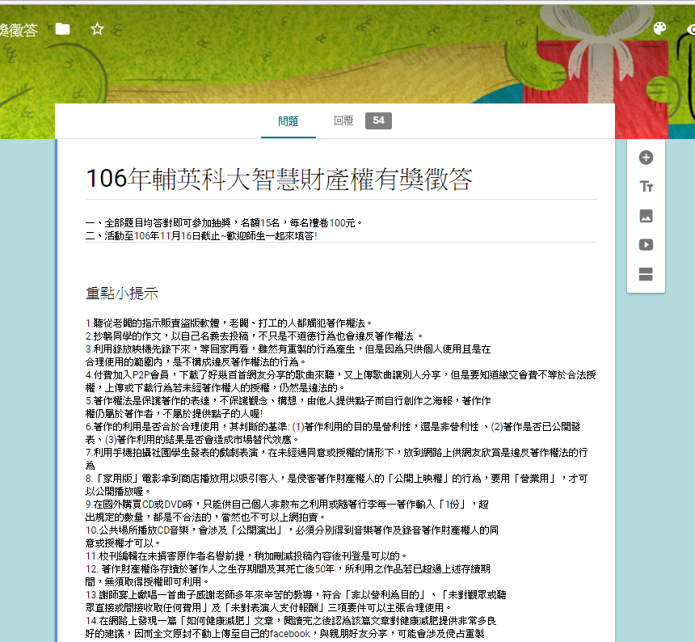  【有獎徵答表單】 |  |  |  |  |  |  |  |  |  |  |  |  |  |  |  |  |  |  |  |  | 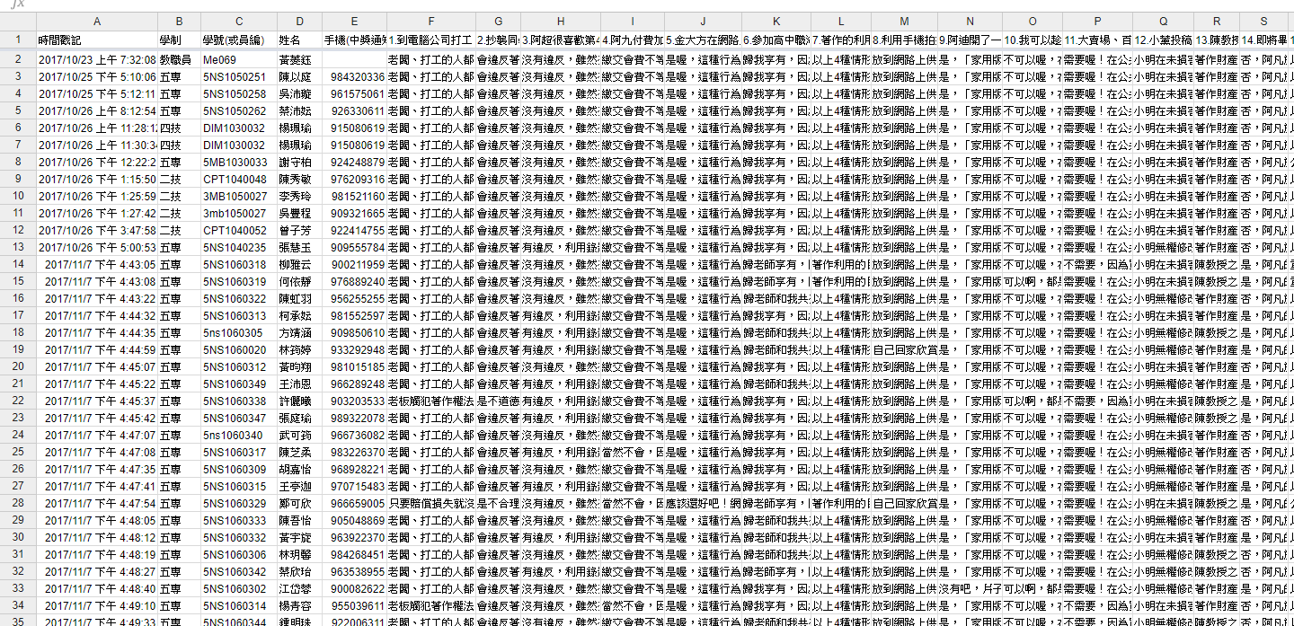【有獎徵答填答情形】
活動照片  /  至  少  ４  張 | 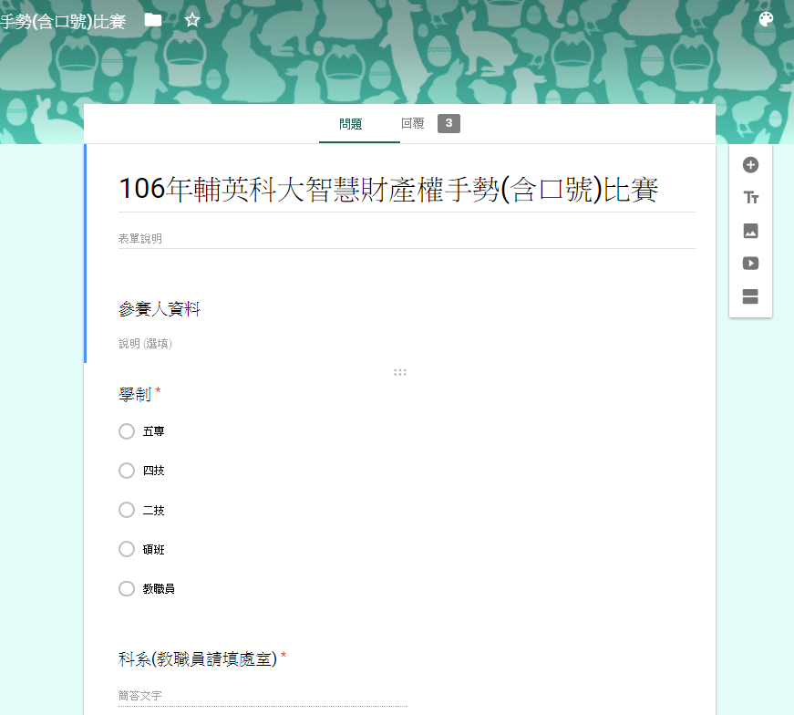  【手勢(含口號)比賽表單】 |  |  |  |  |  |  |  |  |  |  |  |  |  |  |  |  |  |  |  |  | 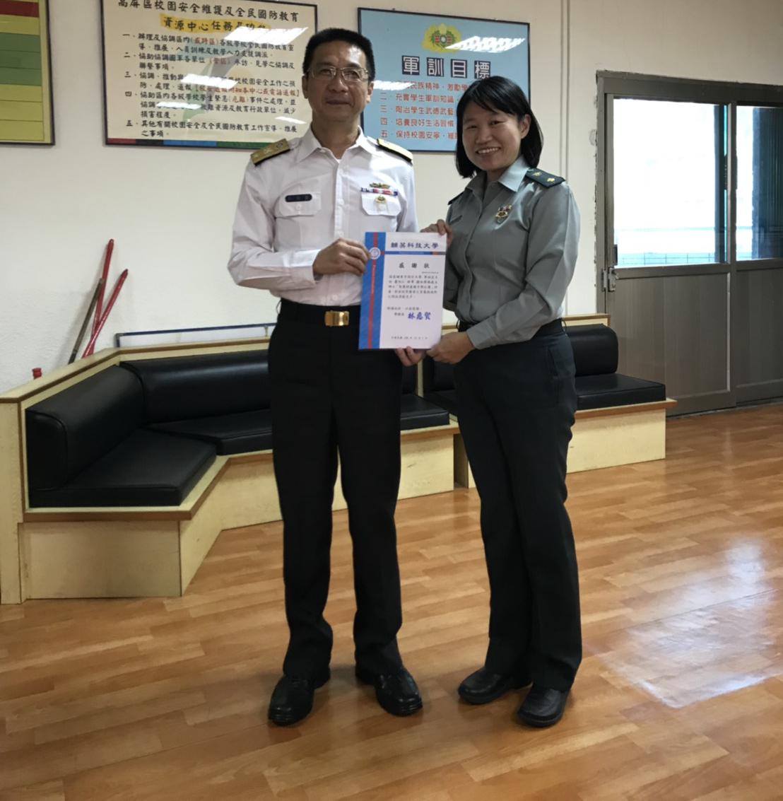  【評審感謝狀】

